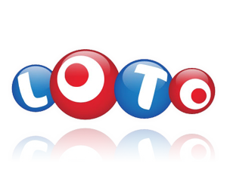
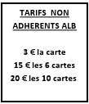
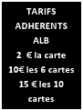
LE 29 MARS 2014, SOYEZ LES BIENVENUS A PARTIR DE 18H30 LE 29 MARS 2014, SOYEZ LES BIENVENUS A PARTIR DE 18H30
AU
AU

DE L’ALB DE L’ALB
Au programme :
- De la bonne Humeur
- Des lots à gogo
- Une restauration sur place
Au programme :
- De la bonne Humeur
- Des lots à gogo
- Une restauration sur place

…
…

Offert
2€
1€
4€
Offert
2€
1€
4€

BULLETIN REPONSE (à rendre avant le 20 mars 2014) BULLETIN REPONSE (à rendre avant le 20 mars 2014)
Réponse à albbaugy@gmail.com

Réponse à albbaugy@gmail.com

Nom(s) : Prénom(s) : Nom(s) : Prénom(s) :
Nombre de personnes qui viendront s’amuser un max Nombre de personnes qui viendront s’amuser un max
(comme chaque année) !!!! (comme chaque année) !!!!

Nombre de succulents sandwichs à prévoir : Nombre de succulents sandwichs à prévoir :
Thon, crudités Thon, crudités
Poulet, crudités Poulet, crudités
Jambon beurre Jambon beurre
ALB Association Animation et Loisirs de Baugy 40 rue Saint Médard 60113 BAUGY www.albbaugy.com

ALB Association Animation et Loisirs de Baugy 40 rue Saint Médard 60113 BAUGY www.albbaugy.com

PENSEZ A VOS COTISATIONS 2014 !!
PENSEZ A VOS COTISATIONS 2014 !!

